SỞ GD-ĐT TP. HCM  TRƯỜNG THPT THỦ KHOA HUÂN | ĐỀ KIỂM TRA KÌ II  Môn: Vật lí 11  Thời gian làm bài: 45 phút;  (không kể thời gian phát để)
 |  | ĐỀ 1
(Thí sinh không được sử dụng tài liệu)
Họ, tên thí sinh:.....................................................................Lớp:………………………..
Câu 1: (2,0 điểm)
Suất điện động cảm ứng: Định nghĩa, công thức.
Phát biểu định luật Faraday.
Câu 2: (2,0 điểm)
Thế nào là hiện tượng khúc xạ ánh sáng? Nêu nội dung định luật khúc xạ ánh sáng?
Câu 3: (1,0 điểm)
Nêu ít nhất 4 ứng dụng của thấu kính mà em biết.
Câu 4: (1,0 điểm)
Một khung dây dẫn hình chữ nhật có chiều dài 15 cm và chiều rộng 10 cm đặt trong từ trường đều có B=0,5T. Các đường sức từ hợp với mặt phẳng khung dây một góc 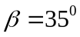 . Tính từ thông qua khung dây?
Câu 5: (2,5 điểm)
Cho một vật sáng AB đặt trước một thấu kính hội tụ có tiêu cự là 10 cm và cách thấu kính là 15 cm.
a) Tính độ tụ của thấu kính.
b) Hãy cho biết vị trí và tính chất của ảnh tạo bởi thấu kính trên.
b) Vẽ hình theo đúng tỷ lệ.
d) Muốn có một ảnh cao gấp 2 lần vật và cùng chiều với vật thì phải dịch chuyển vật như thế nào so với ban đầu?
Câu 6: (1,5 điểm)
Mắt của một người có điểm cực cận cách mắt 10 cm và điểm cực viễn cách mắt 50cm.
a) Mắt người này bị tật gì?
b) Muốn nhìn rõ vật ở vô cực mà không điều tiết người đó phải đeo kính có độ tụ bao nhiêu? (Kính đeo sát mắt)
c) Khi đeo kính trên thì thấy vật gần nhất cách mắt bao nhiêu? (Kính đeo sát mắt)

--------------------------------------------HẾT---------------------------------------

HƯỚNG DẪN CHẤM THI HỌC KÌ II
MÔN: VẬT LÍ 11
ĐỀ 1

Câu | Nội dung | Điểm
1 | Phát biểu đúng định nghĩa suất điện động cảm ứng  Viết đúng công thức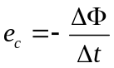 Hoặc 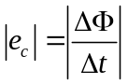  Chú thích đầy đủ đại lượng trong công thức  Phát biểu đúng định luật Faraday | 0,75  0,5  0,25  0,5
2 | Hiện tượng khúc xạ ánh sáng là hiện tượng tia sáng lệch phương khi truyền xiên góc giữa hai môi trường trong suốt khác nhau.  Nội dung định luật  - Tia khúc xạ nằm trong mặt phẳng tới (tạo bởi tia tới và pháp tuyến) và bên kia pháp tuyến so với tia tới  - Với hai môi trường trong suốt nhất định, tỉ số giữa sin góc tới (sini) và sin góc khúc xạ (sin r) là một hằng số (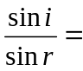 hằng số) | 1,0  0,5  0,5
3 | Mỗi ứng dụng nêu đúng được 0,25
4 | Diện tích: S=0,015 (m²)  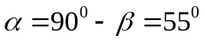  Từ thông:  (Thiếu đơn vị trừ 0,25 điểm) | 0,25  0,25  0,5
5 | a) Độ tụ: 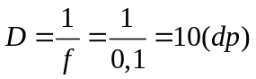  b)  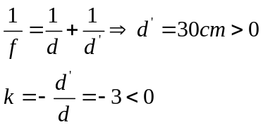  Ảnh thật, cách thấu kính 30 cm, cao gấp ba lần vật và ngược chiều so với vật  c) Vẽ hình đúng tỷ lệ  d) Theo đề:  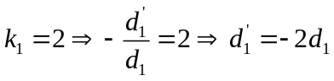  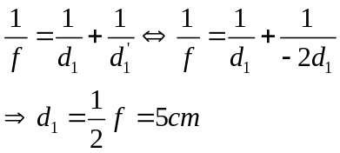  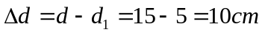  KL: Phải dịch chuyển vật lại gần thấu kính 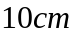 | 0,25  0,25  0,25  0,25  0,5  0,25  0,25  0,25  0,25
6 | a) Mắt người này bị tật cận thị  b) 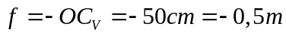  Độ tụ kính đeo: 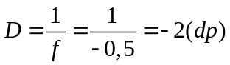  c) Để thấy vật gần nhất thì ảnh ảo của vật phải ở điểm cực cận của mắt  → 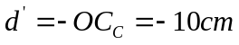  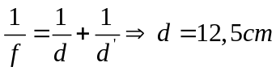  Người này sẽ nhìn rõ vật gần nhất cách mắt 12,5 cm | 0,25  0,25  0,25  0,25  0,5
* Mọi cách làm khác mà đúng thì học sinh vẫn được trọn điểm.

